포트폴리오
프로젝트명 | 편의점 POS 콘솔 기반 개발
프로젝트 기간 | 2025.07.04 ~ 2025.07.08
상세내용 | • 개발 언어: Java (Oracle DB 기반 콘솔 프로그램)  • 개요:  본 프로젝트는 편의점 근무 환경을 가상으로 구현한 POS시스템입니다. 실제 편의점에서 사용하는 기능을 기반으로 사원 로그인, 제품 관리, 계산 처리, 매출 조회 등의 기능을 포함하고 있으며, 모든 요구사항을 충실히 반영하여 콘솔 환경에서 구현하였습니다.  • 주요 구현 기능 (요구사항 기반):  - 로그인 기능  - 사원이 개인 아이디와 비밀번호로 로그인 가능  - 로그인 시 인사말 출력 및 로그인 시간 저장  - 근무 종료 시 총 근무 시간과 일당(분당 시급 11,000원 기준) 자동 계산  - 제품 관리  - 제품 입력 (제품명, 제조사, 유통기한, 가격, 19금 여부 등)  - 최소 10개 이상의 제품을 등록하여 메뉴 구성  - 제품 재고 확인 시 * 문자로 개수 시각화  - 입고 처리  - 기존 제품 중 랜덤한 제품이 입고되는 기능  - 입고 시 재고 자동 업데이트  - 계산 처리  - 고객이 원하는 제품을 선택하여 가격 합산  - 결제 수단에 따라 카드/현금 처리 및 잔고 업데이트  - 19금 제품은 성인 확인 절차를 반드시 거치도록 구현  - 유통기한이 지난 제품 계산 시 경고 출력  - 제품 검색 기능  - 제품명을 직접 입력하여 검색 가능  - 매출 조회  - 날짜를 기준으로 총 매출액을 조회할 수 있는 기능 제공
간단한 ERD | 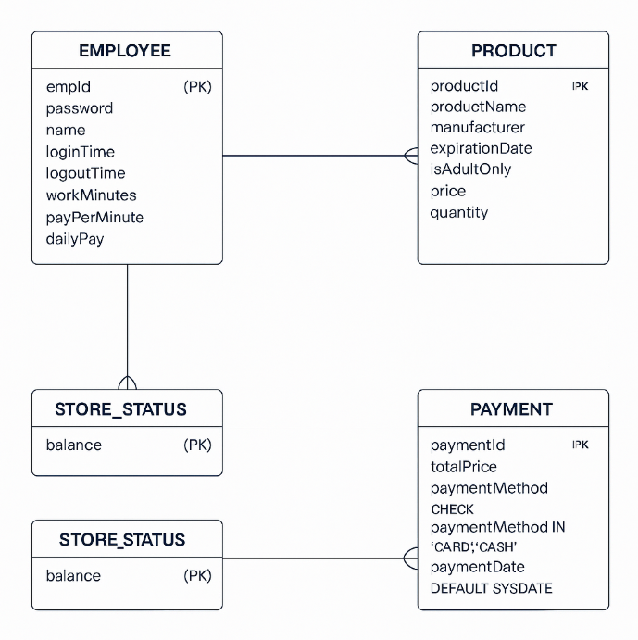  편의점 POS 시스템의 ERD입니다.  직원(Employee), 상품(Product), 결제(Payment), 매장 상태(Store_Status)의 4개 주요 테이블로 구성되어 있으며, 테이블 간 관계를 통해 근무 시간, 상품 정보, 결제 방식, 매장 잔액 등을 효율적으로 관리할 수 있도록 설계되었습니다.
상품 확인 메서드 | 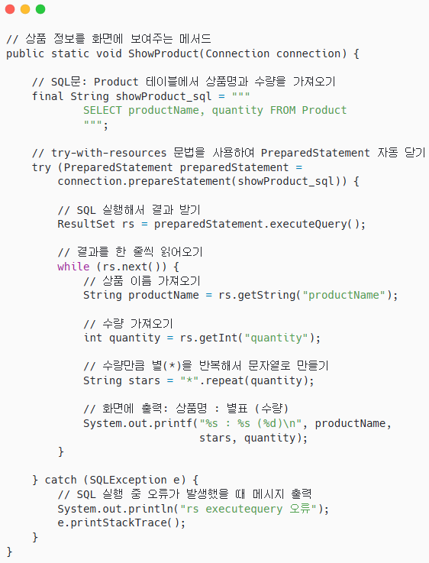
결과 | - 로그인, 제품 등록, 재고, 결제, 일당 계산 등 편의점 운영 전반의 기능 구현 완료  - 제품 수량과 잔고가 실시간으로 반영되어 정확한 재고 및 매출 관리 가능  - 19금 제품 및 유통기한 검증 로직을 통해 안전하고 합법적인 거래 유도  - 날짜별 매출 확인 기능을 통해 매출 집계가 가능함
시연 동영상 | QR 코드를 확인 하시면 시연 영상을 보실 수 있습니다.  
향후 계획 | 편의점 POS 시스템의 향후 계획으로는, 유통기한이 3일 이하로 남은 상품을 자동으로 감지하여 경고 표시를 해주는 기능을 추가하고, 결제 후 일정 시간 내에 반품 및 환불이 가능하도록 하여 환불 금액을 자동으로 매장 잔액에서 차감하는 기능을 구현할 예정이며, 마지막으로 고객이 구매한 내역을 보기 쉽도록 형식화된 영수증을 콘솔에 출력하는 기능을 통해 사용자 편의성과 시스템 완성도를 높이고자 한다.

